Ремонт игольчатого клапана.
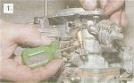
Сжав пружину телескопической тяги пускового устройства,..

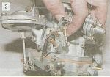
...отсоединяем ее от трехплечего рычага воздушной заслонки.

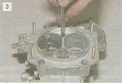
Крестообразной отверткой отворачиваем пять винтов крепления крышки...

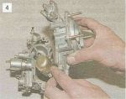
...и, придерживая прокладку, снимаем ее (не потеряйте винты крепления крышки!).

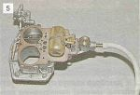
Перевернув крышку поплавком вверх, проверяем герметичность игольчатого клапана. Для этого резиновой грушей (или ртом через шланг, надетый на штуцер подачи топлива) создаем разрежение. Неисправный или засорившийся клапан разрежение не держит - груша тут же распрямляется.

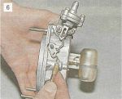
Снимаем телескопическую тягу.

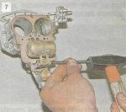
Тонким бородком выбиваем ось поплавка.

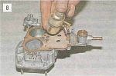
Приподняв поплавок,...

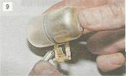
...снимаем с его упора игольчатый клапан.

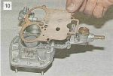
Снимаем прокладку крышки.

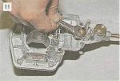
Ключом «на 10» отворачиваем седло клапана.

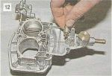
Под седлом установлена прокладка из мягкого металла.

Осматриваем конус иглы - имеет ли он выработку (ободок у острия). Если следов износа нет, промываем клапан с седлом (предварительно промыв топливный фильтр) и еще раз проверяем на герметичность. Неисправный и изношенный клапан меняем. Восстановить работоспособность клапана возможно, если немного увеличить отверстие в седле, но эта операция требует аккуратности, слесарных навыков и не всегда приносит успех.

